实验二、Spring基础

实验内容：（其中第二题和第三题任选一道题完成）

一、Spring入门程序（必做）

1. 在Eclipse中，创建一个名为创建Demo1的Java项目，将Spring的4个基础包以及日志包commons-logging的JAR包复制到lib（自己创建的文件夹）目录中，并将jar包添加到项目的构建路径中。
2. 创建接口UserDao（参考教材P8页的源码）

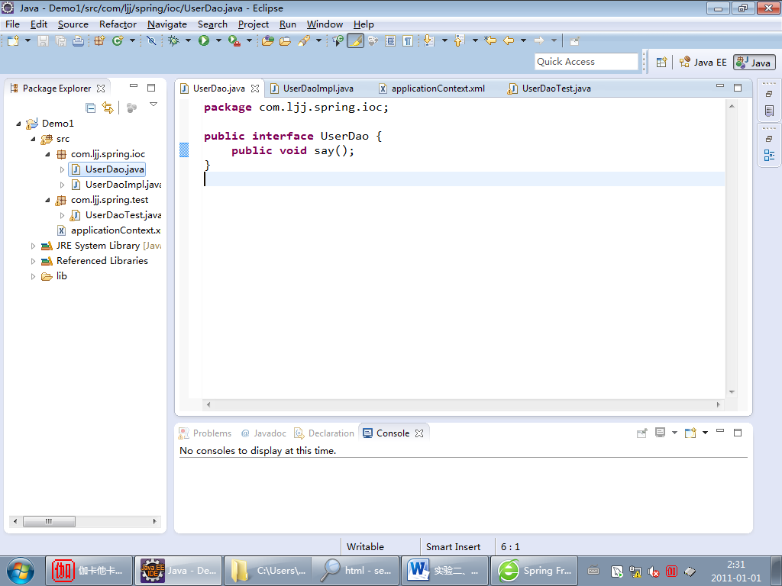

1. 创建接口的实现类UserDaoImpl.java

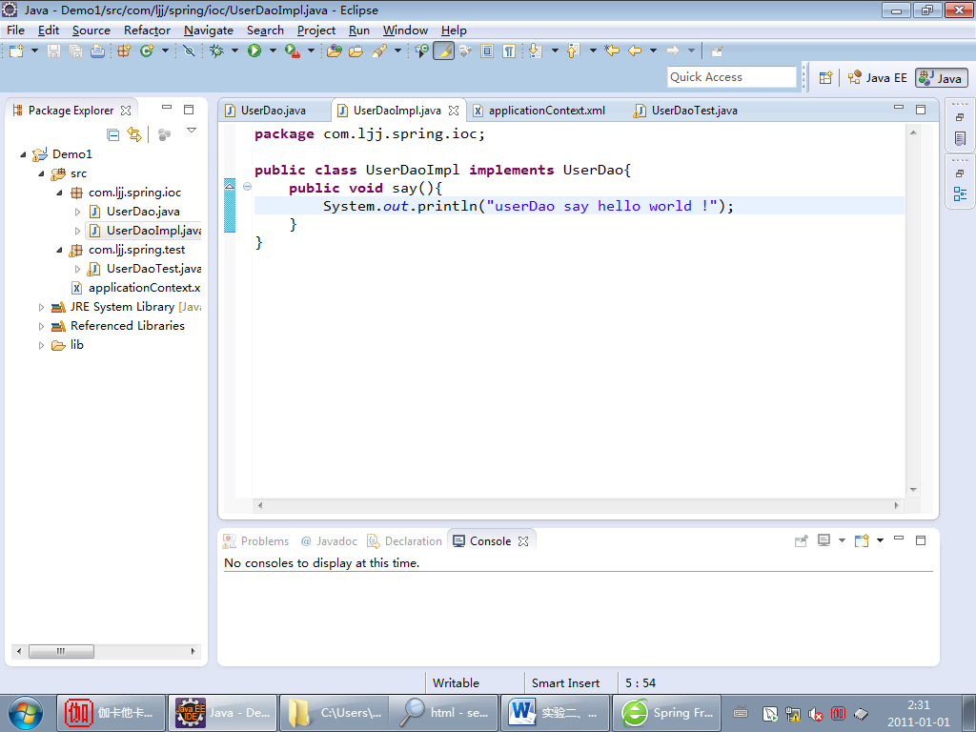

1. 项目src目录下创建Spring的配置文件applicationContext.xml文件

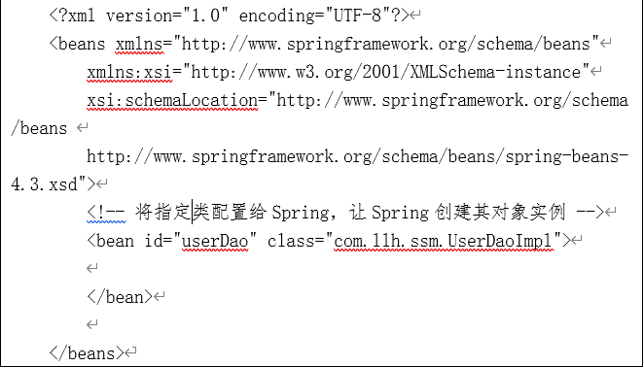

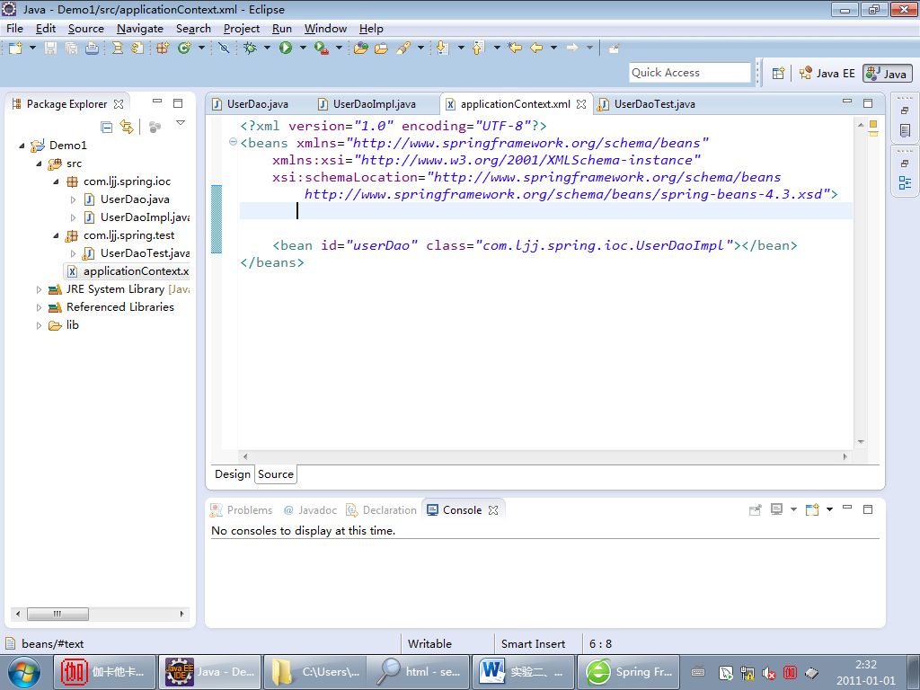

1. 创建测试类UserDaoTest.java

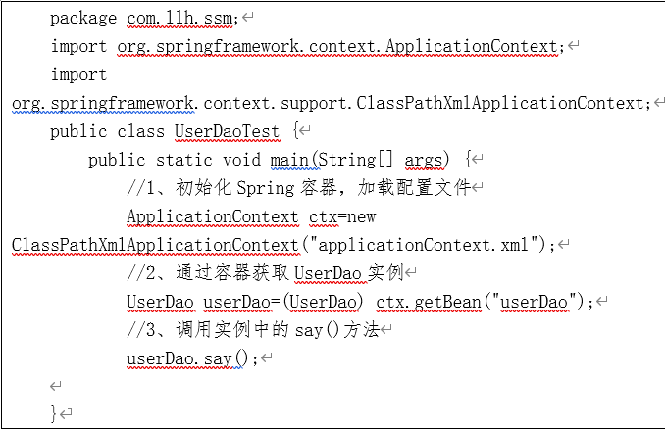

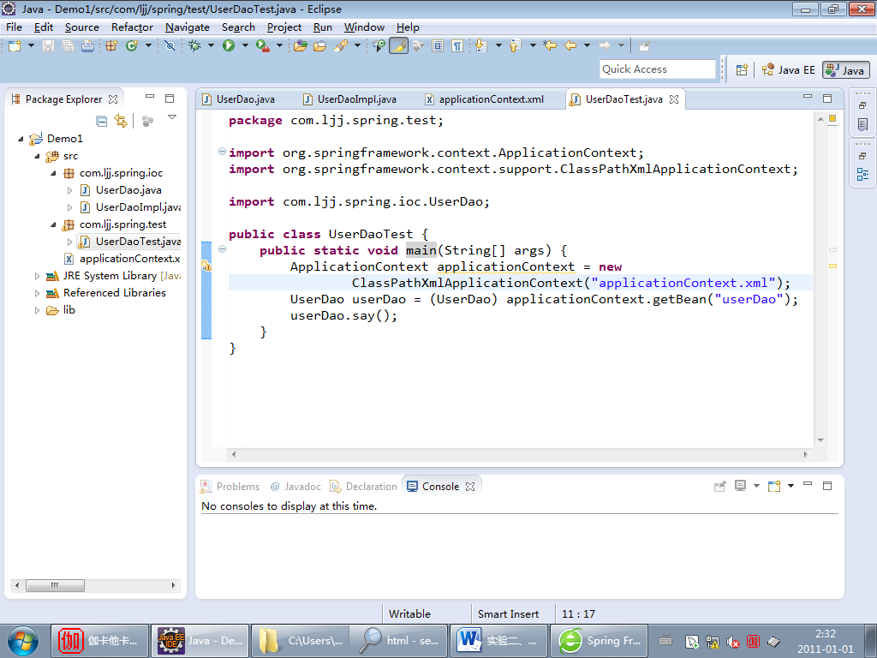

1. 运行结果截图：

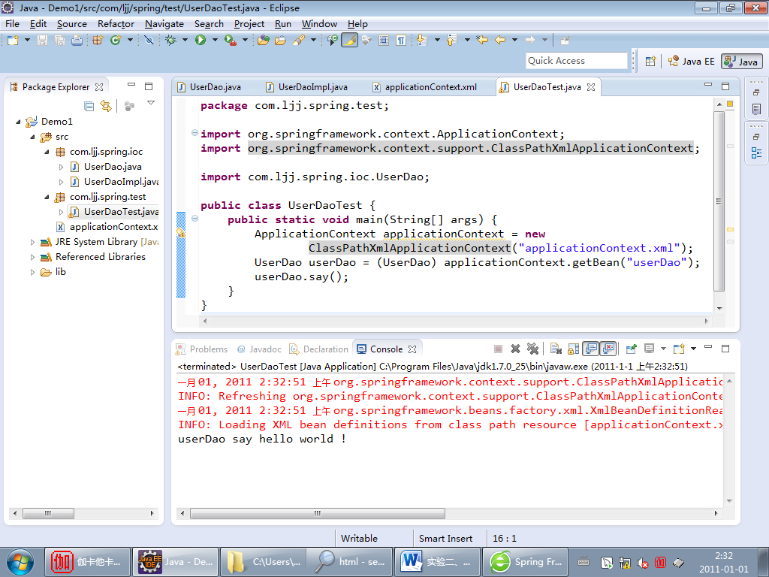

二、依赖注入：setter方式实现依赖注入

1、在上题的UserDaoImpl.java类中增加一个成员变量userName,添加其set方法，在 并在say方法中输出userName的值。

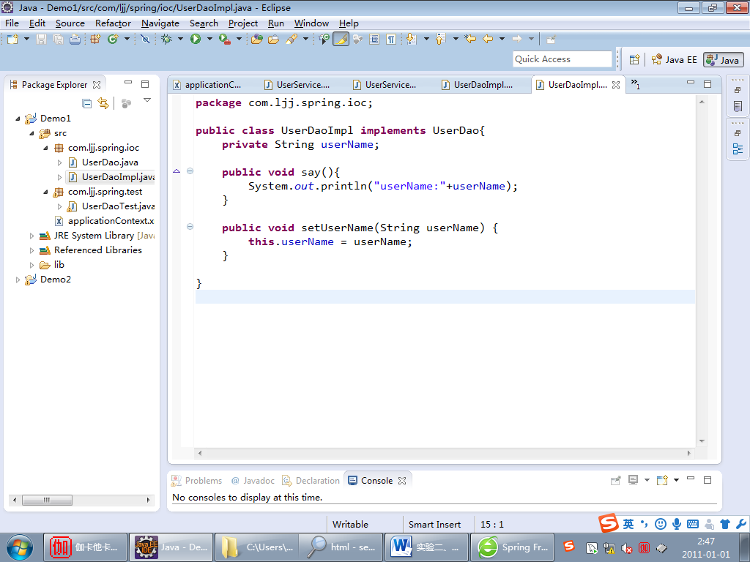

2、在applicationContext.xml配置文件中为userName赋值，实现依赖注入

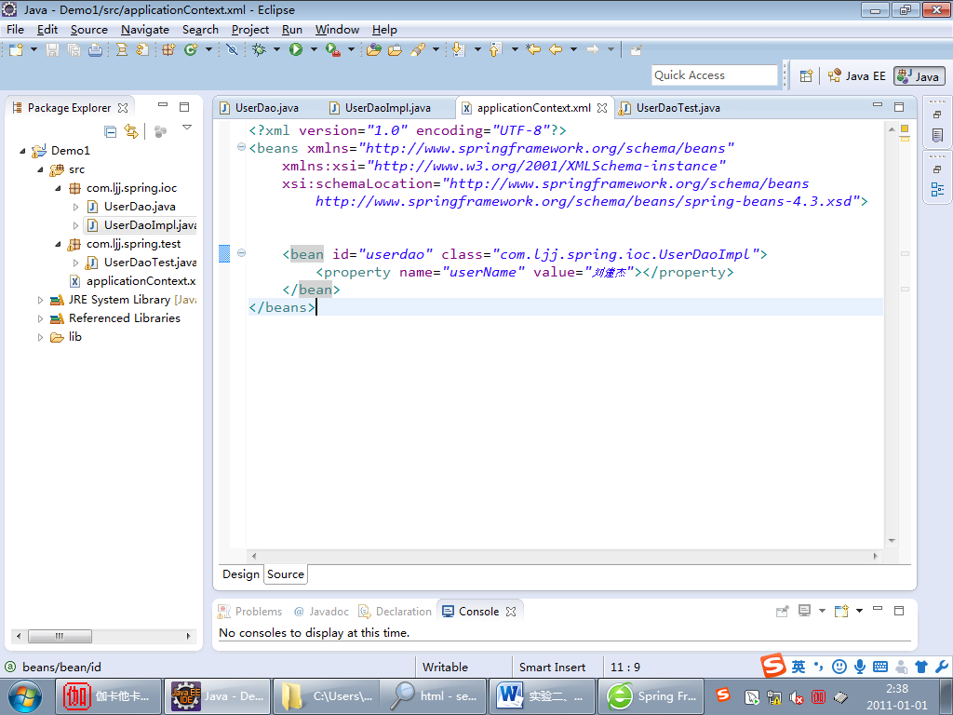

3、运行测试类UserDaoTest.java，观察其结果，理解依赖注入的含义

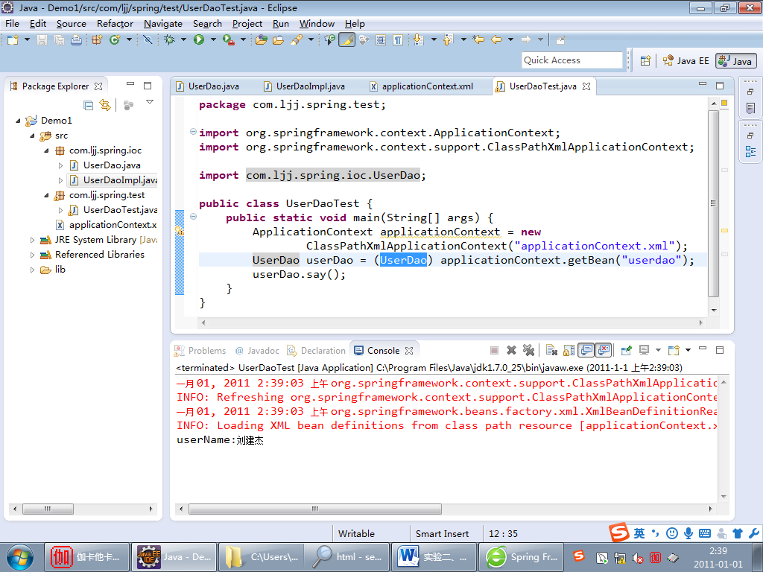

三、完成教材P12-13页例题，运行结果截图，理解什么是依赖注入。

运行结果：

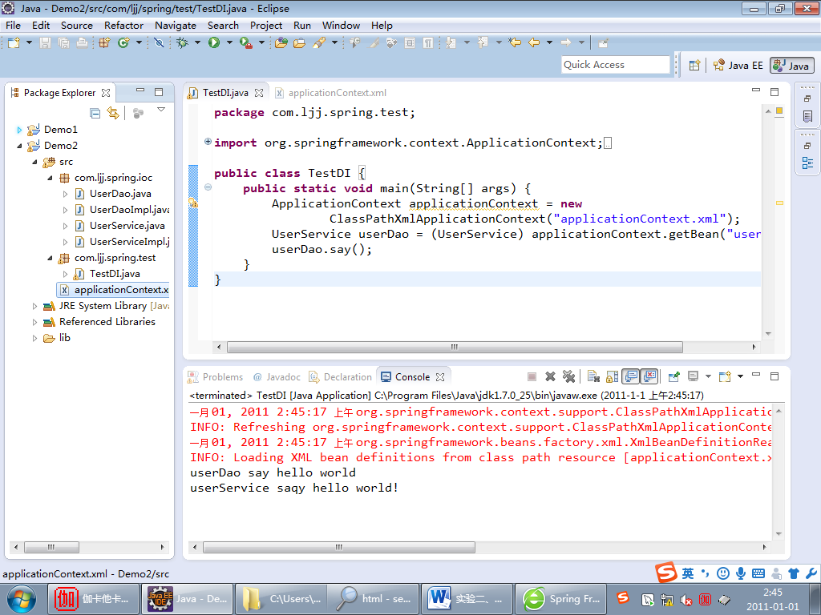

代码截图：

UserService.java

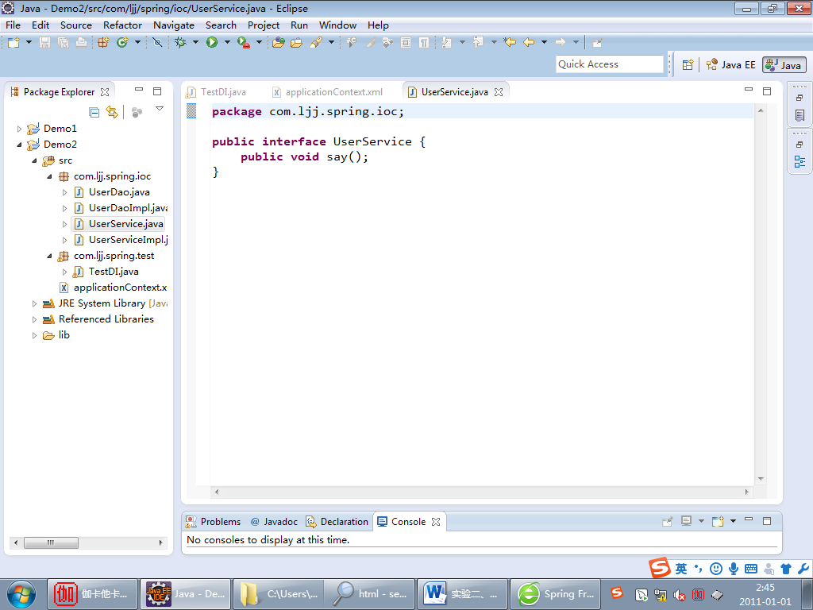

UserServiceImpl.java

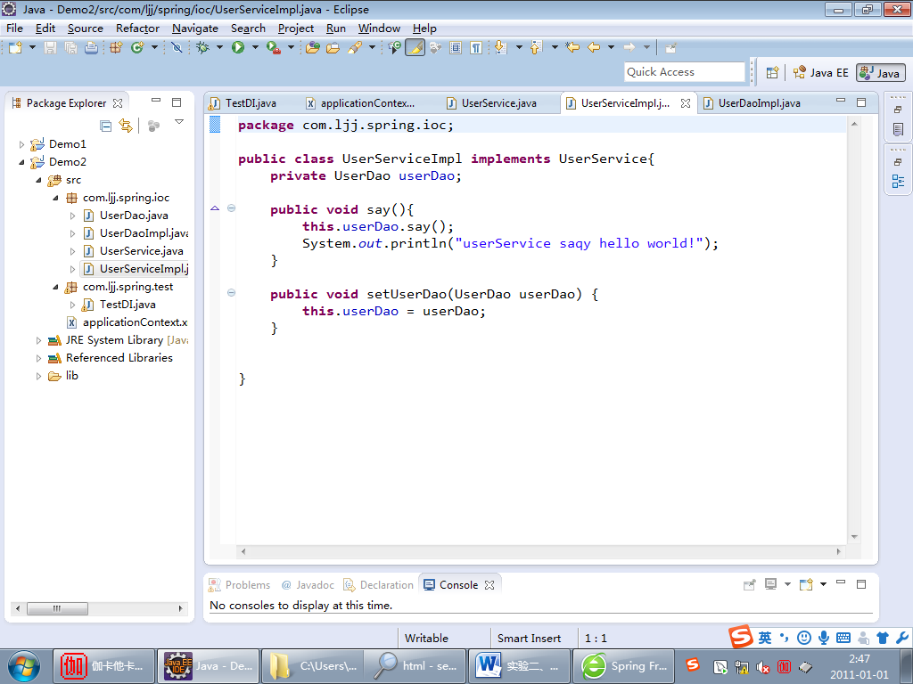

TestDI.java

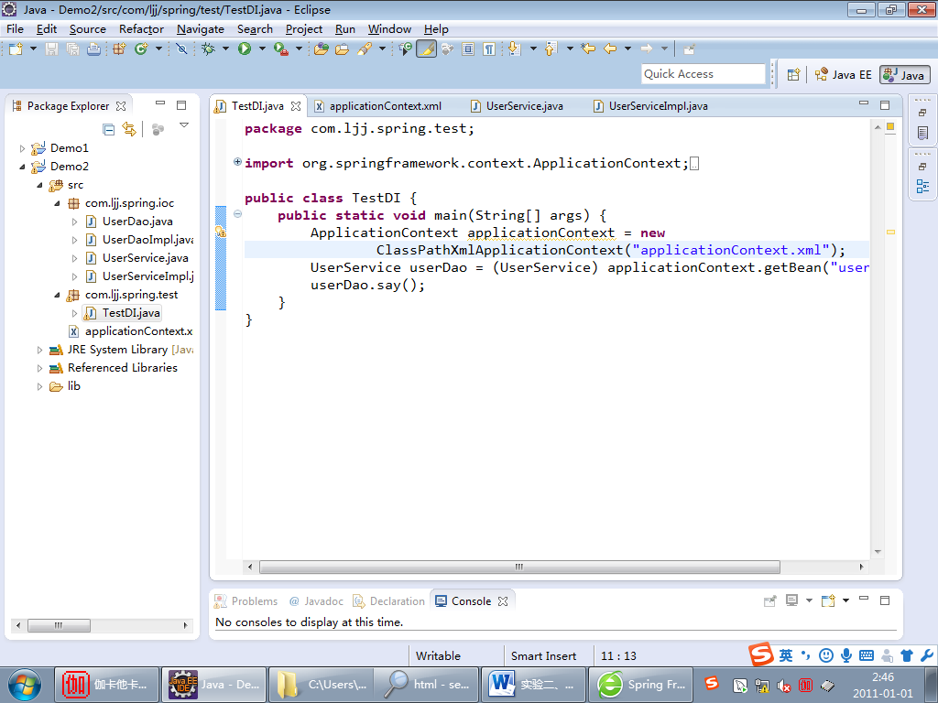

applicationContext.xml

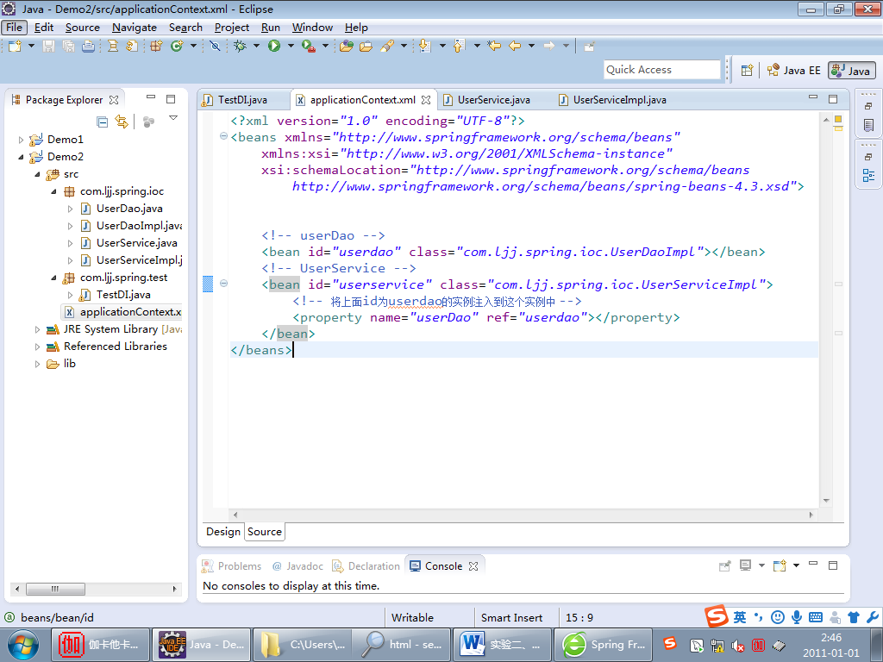

省去UserDao与UserDaoImpl代码。。。